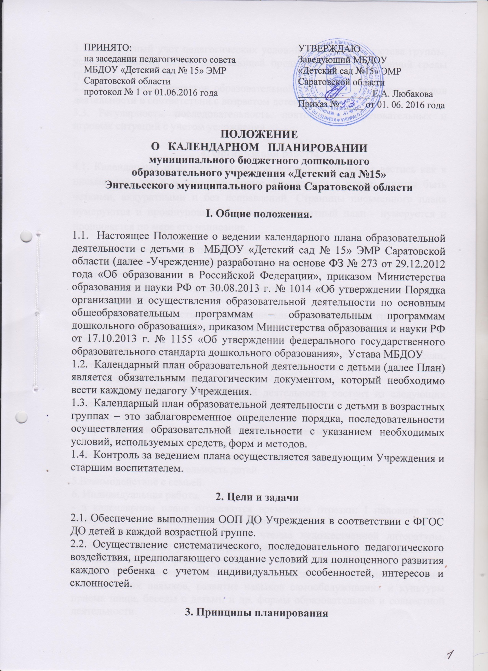

3.1. Конкретный учет педагогических условий: возрастного состава группы, условий развития детей, развивающей предметно-пространственной среды группы.
2.2. Взаимосвязь процессов образовательной деятельности, с учетом видов деятельности в соответствии с возрастом детей.
3.3. Регулярность, последовательность, повторность образовательных и игровых ситуаций с учетом усложнения.

4. Организация работы
4.1. Календарный план образовательной деятельности может вестись как в письменной, так и в печатной форме. Все записи в плане должны быть четкими, аккуратными и без исправлений. Страницы письменного плана нумеруются и прошнуровываются заранее, печатный план - нумеруется и прошивается по мере его написания.
4.2. В календарном плане педагоги заполняют:
- титульный лист с указанием номера группы, возраста детей, Ф.И.О педагогов;
- общие сведения о воспитанниках с использованием данных из личных дел (дата рождения);
- расписание непосредственной образовательной деятельности группы;
- режим дня на теплый и холодный периоды года (режим может быть вклеен);
- комплексы утренней и корригирующей гимнастики по два раза в месяц, учитывая закрепление и усложнение упражнений, использование разнообразной атрибутики;
- календарный план образовательной деятельности состоит из следующих разделов:
- годовые задачи ДОУ
1.Образовательная деятельность в ходе режимных моментов
2.Совместная деятельность с детьми.
3.Непосредственно образовательная деятельность.
4.Самостоятельная деятельность детей.
5.Взаимодействие с семьей.
6. Индивидуальная работа.
- в календарном плане отражаются временные отрезки: I половина дня, прогулка, II половина дня, вечерняя прогулка.
4.3. В утренние часы планируется чтение художественной литературы, работа в природном уголке, игровая деятельность, работа с дежурными (с указанием задач и формы организации детей); индивидуальная работа с детьми (с указанием имени ребенка и задач); воспитание культурно-гигиенических навыков, развитие навыков самообслуживания и культуры приема пищи, беседы с детьми и др. формы образовательной и совместной деятельности.
4.4. В план прогулки включаются: наблюдения, элементарная трудовая деятельность, игры разной подвижности, индивидуальная работа по развитию основных движений детей, сюжетно-ролевые игры, самостоятельная деятельность с детьми. В каждой части прогулки определятся задачи и форма организации деятельности.
4.5. При планировании игровой деятельности воспитатель указывает вид игры, название, цели, форму организации игровой деятельности детей (при наличии картотеки указывается лишь ее вид и номер игры)
4.6. Во второй половине дня планируется работа в уголке природы, уголке изобразительной деятельности детей, театрализованная и игровая деятельность (сюжетно-ролевые, настольные, дидактические, строительно-конструкторские игры), индивидуальная работа с детьми, прогулка.
4.7. Непосредственно образовательная деятельность планируется в соответствии с Основной образовательной программой дошкольного образования МАДОУ на учебный год и в четкой последовательности с рабочей учебной программой, утвержденной на педагогическом совете.

5.Делопроизводство
5.1.Календарный план образовательной деятельности является обязательным документам педагога.
5.2.Контроль осуществляется старшим воспитателем дошкольного учреждения ежемесячно согласно графика контроля.
5.3.Срок хранения календарного плана 1 год.

